Ёж купил в городе большую красивую кастрюлю.«Теперь стану каждый день варить себе обед в этой кастрюле», — думал он с радостью.
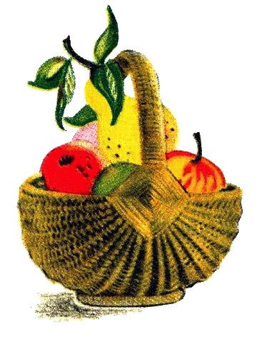
Ёж был очень доволен своей новой кастрюлей. Рассматривал со всех сторон, то и дело трогал её лапками и от восхищения иногда даже сворачивался в клубок и катался вокруг кастрюли.Вскоре слухи о кастрюле ежа распространились среди лесного населения.
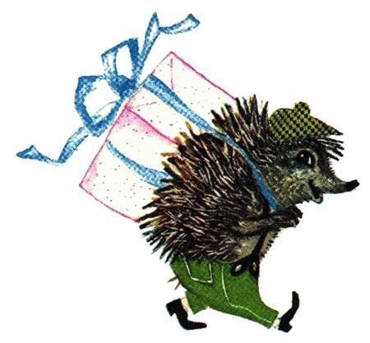
Однажды в гости к ежу зашёл барсук.— Говорят, ты приобрёл в городе замечательную кастрюлю, — сказал барсук.— Так оно и есть, — ответил ёж и поспешил показать барсуку кастрюлю.— Гм, — произнес барсук. — Вообще-то, конечно, кастрюля ничего, но вот только ручки у нее с двух сторон.— А что, разве это плохо? — всполошился ёж.— Очень плохо, — ответил барсук. — За всю свою жизнь я ещё ни разу не видел кастрюли с ручками.При этом он не стал уточнять, что до сих пор вообще никогда не видел кастрюль, и с ворчанием отправился своей дорогой.Настроение ежа было испорчено.
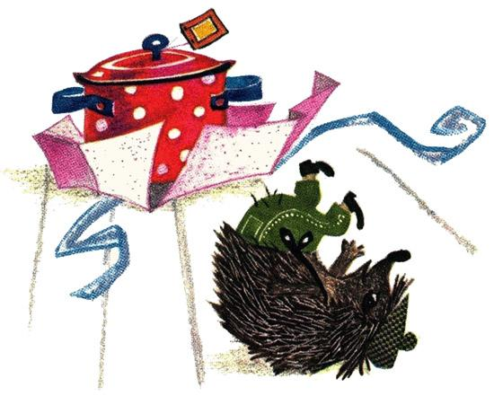
Вскоре пришёл в гости к ежу аист.— Говорят, ты купил кастрюлю, — сказал аист ежу. — Нельзя ли мне взглянуть на неё?— Конечно, можно, — вежливо ответил ёж и принёс кастрюлю.Аист раза два ударил по кастрюле клювом.— Жаль, — сказал он затем, покачав головой, — жаль, что к этой кастрюле не приделан колокольчик.— Колокольчик — к кастрюле? — удивился ёж.— Неужели ты не понимаешь? — защёлкал клювом аист. — Когда еда сварится, колокольчик зазвенит. Кастрюля без колокольчика никуда не годится.
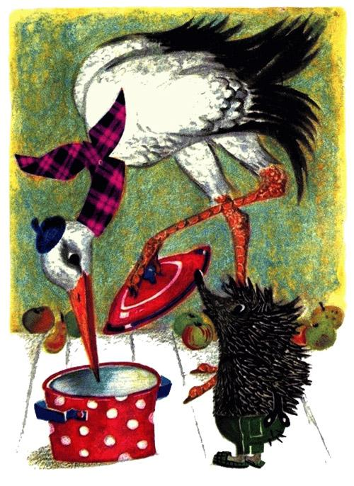
Аист удалился, а ёж после его ухода вконец опечалился.Через некоторое время явился заяц.— Я тоже хотел бы посмотреть на твою кастрюлю, — сказал заяц. — В лесу ни о чём больше и не говорят, как о твоей новой кастрюле.Ёж поставил кастрюлю перед зайцем.— Ну и ну, — пробурчал заяц. — Кастрюля как кастрюля.Но затем он поднял крышку и воскликнул:— Да это же неслыханно! Твоя кастрюля пустая!И, подпрыгивая, заяц, убежал в лес.Теперь ёж так расстроился, что заплакал. Совершенно отчаявшись, он принялся варить в кастрюле компот из яблок: положил яблоки в кастрюлю и поставил её на огонь.
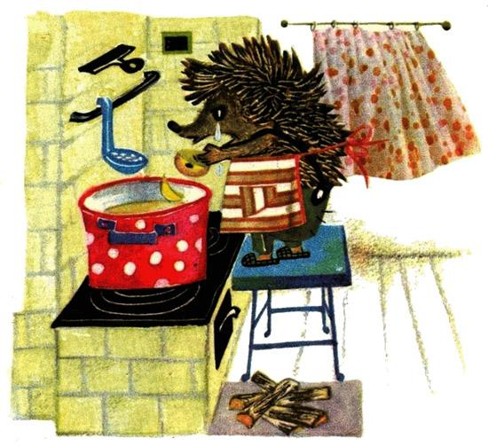
Вскоре компот был готов.Ёж попробовал разок, попробовал другой и вдруг радостно рассмеялся — такого вкусного компота он не ел ещё ни разу в жизни.

